2021年高中数学备考题库

- 单选题
1.(B )
A.
B.
C.
D.

2.若1<a<3,则|1-a|+|3-a|等于( B)
A.2a-4 B.2 C.-2 D.4-2a

3.a,b是实数,下列等式中成立的是( D)
A.
B.
C.
D.

4.已知B
A.a B.-a C.b D.-b

5.若x满足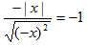,则（C）
A.x<0
B.x>0
C.
D.x为一切实数

6.D
A.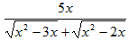
B.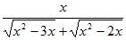
C.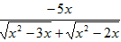
D.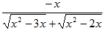

7.( B)
A.-5x-1
B.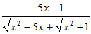
C.
D.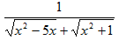

8.方程的解是（A）
A.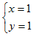
B.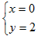
C.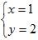
D.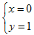

9.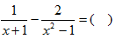A
A.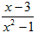
B.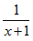
C.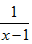
D.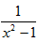

10.下列方程中没有实数根的方程是( A)
A.
B.
C.
D.

11.已知集合,则下列各式中正确的是(D )
A.
B.
C.
D.

12.下列各式中正确的是(A )
A.
B.
C.
D.

13.设集合,则集合M与集合N的关系是(A )
A.
B.
C.
D.

14.设集合,则(A )
A.
B.
C.
D.

15.设集合(B )
A.{a,b,c} B.{c,d}
C.{c,d,e} D.{a,b,c,d}

16.设集合(D )
A.
B.
C.
D.

17.设集合( A)
A.
B.
C.空集
D.实数集

18.函数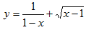的定义域是( B)
A.
B.
C.
D.

19.下列4个函数中,与函数定义域相同的函数是( C)
A.
B.
C.
D.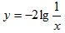

20.已知函数( B)
A.5 B.-5 C.-4 D.0

21.设函数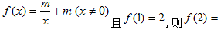( D)
A.
B.1
C.2
D.

22.为偶函数,则函数的图象关于(A )
A.原点对称 B.x轴对称 C.y轴对称 D.直线y=x对称

23.函数C
A.
B.
C.
D.以上都不对

24.下列函数中,对任意实数x满足的函数是( A)
A.
B.
C.
D.

25.下列函数中偶函数是(B )
A.
B.
C.
D.

26.为奇函数,则函数的图象关于(C )
A.原点对称 B.x轴对称 C.y轴对称 D.直线y=x对称

27.偶函数内单调递减,则( D)
A.
B.
C.
D.

28.偶函数上单调递增,则的大小关系是(C )
A.
B.
C.
D.不能确定

29.设函数是偶函数,则它在( D)
A.区间内是增函数
B.区间内是减函数
C.区间上是增函数
D.区间上是增函数

30.如果,则一次函数不经过(C )
A.第四象限 B.第三象限 C.第二象限 D.第一象限

31.设函数（D）
A.1； B.2； C.3； D.4.

32.如果一次函数的图像位于第一、三、四象限,则k,b的值满足(B )
A.
B.
C.
D.

33.已知二次函数的图像经过一点（2，4），且顶点为（－1，－5），则此二次函数的解析式为( A)
A.
B.
C.
D.以上答案都不对.

34.已知抛物线经过一点（1，5）,则该抛物线的对称轴方程为(A )
A.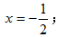
B.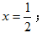
C.
D.

35.已知那么（C）
A.
B.
C.
D.

36.若A
A.>0； B.<0； C.＝0 D.不能确定

37.不等式的解集为（D）
A.
B.
C.
D.空集

38.不等式组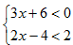的解集为（C）
A.
B.
C.
D.

39.不等式组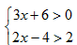的解集为（D）
A.
B.
C.
D.

40.不等式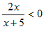的解集是（C）
A.全体实数
B.空集
C.
D.

41.不等式的解集(C )
A.空集
B.全体实数
C.不等于-3的一切实数
D.

42.不等式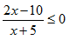的解集是（C）
A.全体实数
B.空集
C.
D.

43.不等式的解集是（A）
A.全体实数
B.空集
C.
D.

44.不等式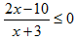的解集是（C）
A.全体实数
B.空集
C.
D.

45.在下列各式中,正确的是（C）
A.
B.
C.
D.

46.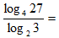（C）
A.
B.1
C.
D.2

47.若（C）
A.2 B.3 C.4 D.5

48.的值是（B）
A.2 B.-1 C.-2 D.1

49.对任意正数a,b和实数c,下列式子恒正确的是（D）
A.
B.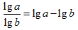
C.
D.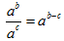

50.函数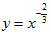的图像位于（B）
A.第二象限 B.第一和第二象限 C.第一象限 D.第一和第三象限

51.下列函数中有反函数是（C）
A.
B.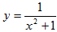
C.
D.

52.函数的反函数是（C）
A.
B.
C.
D.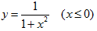

53.已知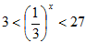，则（C）
A.
B.
C.
D.

54.关于函数的图像，说法正确的是（B）
A.在区间内单调减少；
B.在区间内单调增加；
C.在区间内单调增加；
D.以上说法都不对.

55.函数的图象经过点（C）
A.2 B.-2 C.4 D.-4

56.数列（B）
A.37 B.38 C.39 D.40

57.数列的前4项和为（C）
A.34 B.32 C.30 D.28

58.在等差数列中，前15项之和（C）
A.3 B.4 C.6 D.12

59.在等差数列中，（C）
A.19 B.20 C.21 D.22

60.在等差数列（D）
A.6 B.5 C.4 D.3

61.在等差数列中，如果则该数列前10项之和为（C）
A.30 B.40 C.50 D.60

62.在等差数列，则该数列的前20项之和是（A）
A.590 B.390 C.780 D.295

63.在各项都为正数的等比数列中，首项前三项和为21，则等于（C）
A.33 B.72 C.84 D.189

64.设等比数列（C）
A.8 B.16 C.32 D.64

65.已知角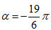，则a的终边在（B）
A.第一象限 B.第二象限 C.第三象限 D.第四象限

66.已知角，则a的终边在（B）
A.第一象限 B.第二象限 C.第三象限 D.第四象限

67.将角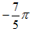化为角度制表示时,等于(D )
A.
B.
C.
D.

68.已知角的终边通过点C
A.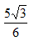
B.
C.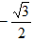
D.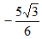

69.点是a终边上的一点,且,则( D)
A.5
B.
C.
D.

70.如果,那么a的终边在（A）
A.第一或第二象限 B.第二或第四象限 C.第二或第三象限 D.第一或第三象限

71.( A)
A.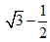
B.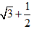
C.
D.

72.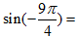(A )
A.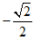
B.
C.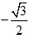
D.

73.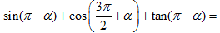（A）
A.
B.
C.
D.

74.已知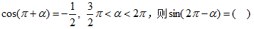C
A.
B.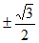
C.
D.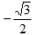

75.化简: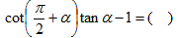D
A.-2
B.0
C.
D.

76.B
A.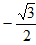
B.
C.
D.

77.（D）
A.
B.
C.
D.

78.C
A.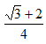
B.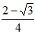
C.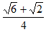
D.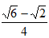

79.的值等于( C)
A.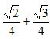
B.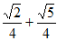
C.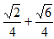
D.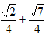

80.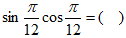B
A.
B.
C.
D.

81.的最小正周期是(C )
A.
B.
C.
D.

82.函数的最小正周期是（A）
A.
B.
C.
D.

83.如果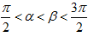，则必有（D）
A.
B.
C.
D.

84.的值域是( C)
A.
B.
C.[0,2]
D.

85.D
A.0
B.1
C.
D.

86.已知D
A.
B.
C.
D.

87.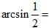(A )
A.
B.
C.
D.

88.x轴上的点P到点的距离相等，则点P的坐标为（A）
A.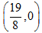
B.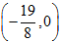
C.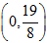
D.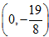

89.已知，则y值是（A）
A.
B.
C.-6
D.

90.已知向量的模分别为的夹角为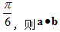等于( B)
A.
B.
C.6
D.12

91.经过A(－1,2)，B(-3,3)两点的直线方程为（A）
A.;
B.;
C.;
D..

92.过（5，-4）、（-3，2）两点的直线方程是（A）
A.
B.
C.
D.

93.已知点（B）
A.20
B.
C.4
D.

94.直线的倾角是（D）
A.
B.
C.
D.

95.过点且与直线平行的直线方程是(D )
A.
B.
C.
D.

96.已知直线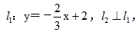则直线的斜率是（C）
A.;
B.;
C.;
D..

97.过点P（1，2）与圆相切的直线方程是（A）
A.
B.
C.
D.

98.中心在原点，长半轴等于10，焦距等于12，焦点在y轴上的椭圆方程是（A）
A.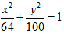
B.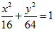
C.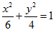
D.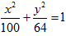

99.设椭圆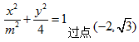，则其焦距是（D）
A.
B.
C.
D.

100.实轴长为10，焦点分别为的双曲线方程是（D）
A.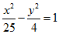
B.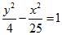
C.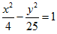
D.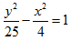

参考答案

- 单选题
1-5..BBDBC 6-10.DBAAA 11-15.DAAAB
16-20.DABCB 21-25.DACAB 26-30.CDCDC
31-35.DBAAC 36-40.ADCDC 41-45.CCACC
46-50.CCBDB 51-55.CCCBC 56-60.BCCCD
61-65.CACCB 66-70.BDCDA 71-75.AAACD
76-80.BDCCB 81-85.CADCD 86-90.DAAAB
91-95.AABDD 96-100.CAADD

